2023年度上海理工大学教师年终考核
操作手册（填报、审核）

人事处
2023.11.21

一、个人填报流程
（一）推荐浏览器

谷歌浏览器（推荐使用） 360极速浏览器（极速模式） 360安全浏览器（极速模式）

（二）登录个人信息门户
浏览器输入http://myportal.usst.edu.cn/sopplus/teacher/index.html按提示输入账号密码，点击登录按钮进入门户主界面。
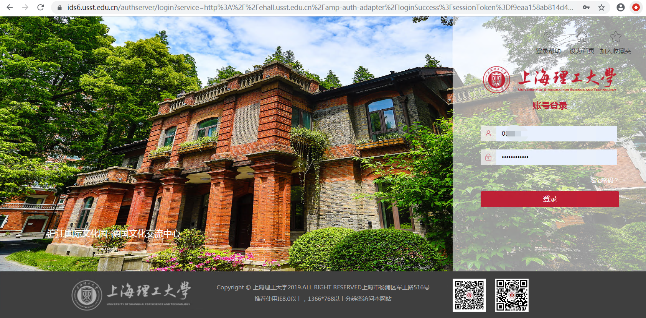

（三）进入年终考核
点击“快速通道”的“年终考核”按钮，进入年终考核填报页面
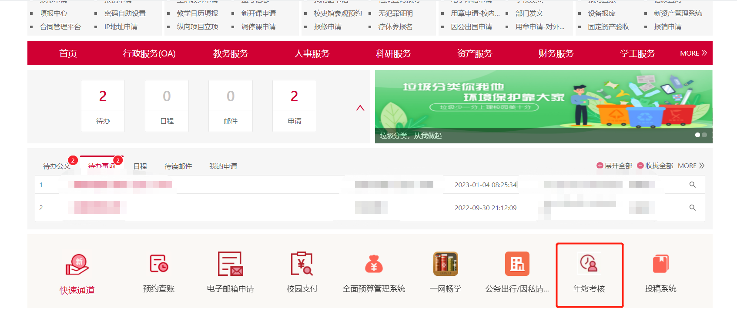
（四）填报
在个人填报页面，先看对应表单是否准确，若无误，点击填报按钮
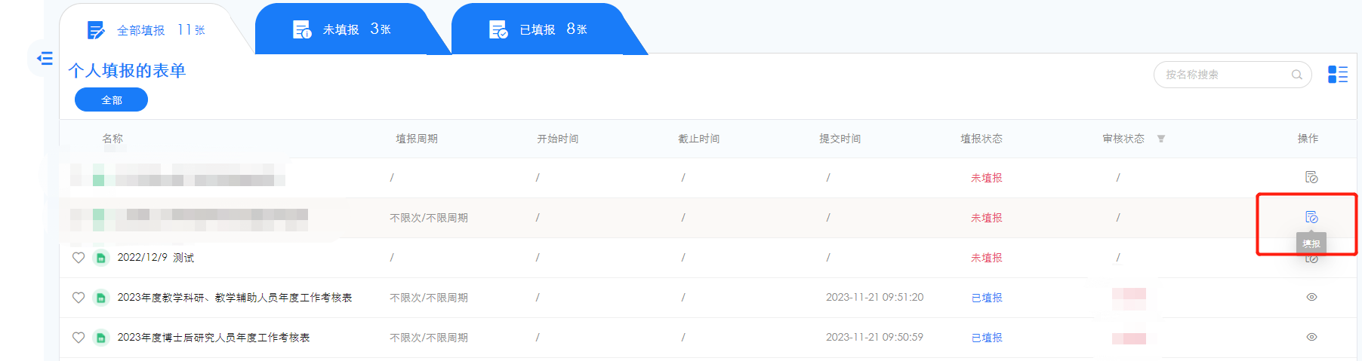

（五）进入填报页面
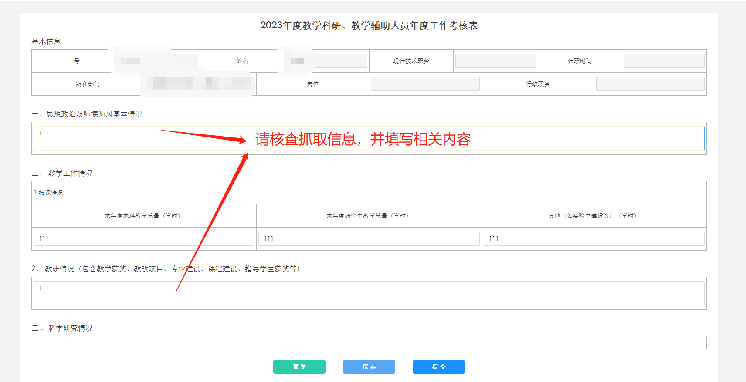

- 教学科研和教学辅助岗位、博士后岗位的老师请注意：
发表论文：可根据“发表日期”、“论文级别”进行上下手动排序
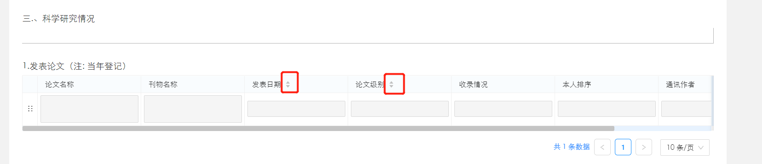

（七）保存、预览和提交（建议：各位老师在系统填写的时候，先将所需填写的内容在word上备份，再复制粘贴至系统考核表，以防系统出现bug，导致所填信息缺失。）
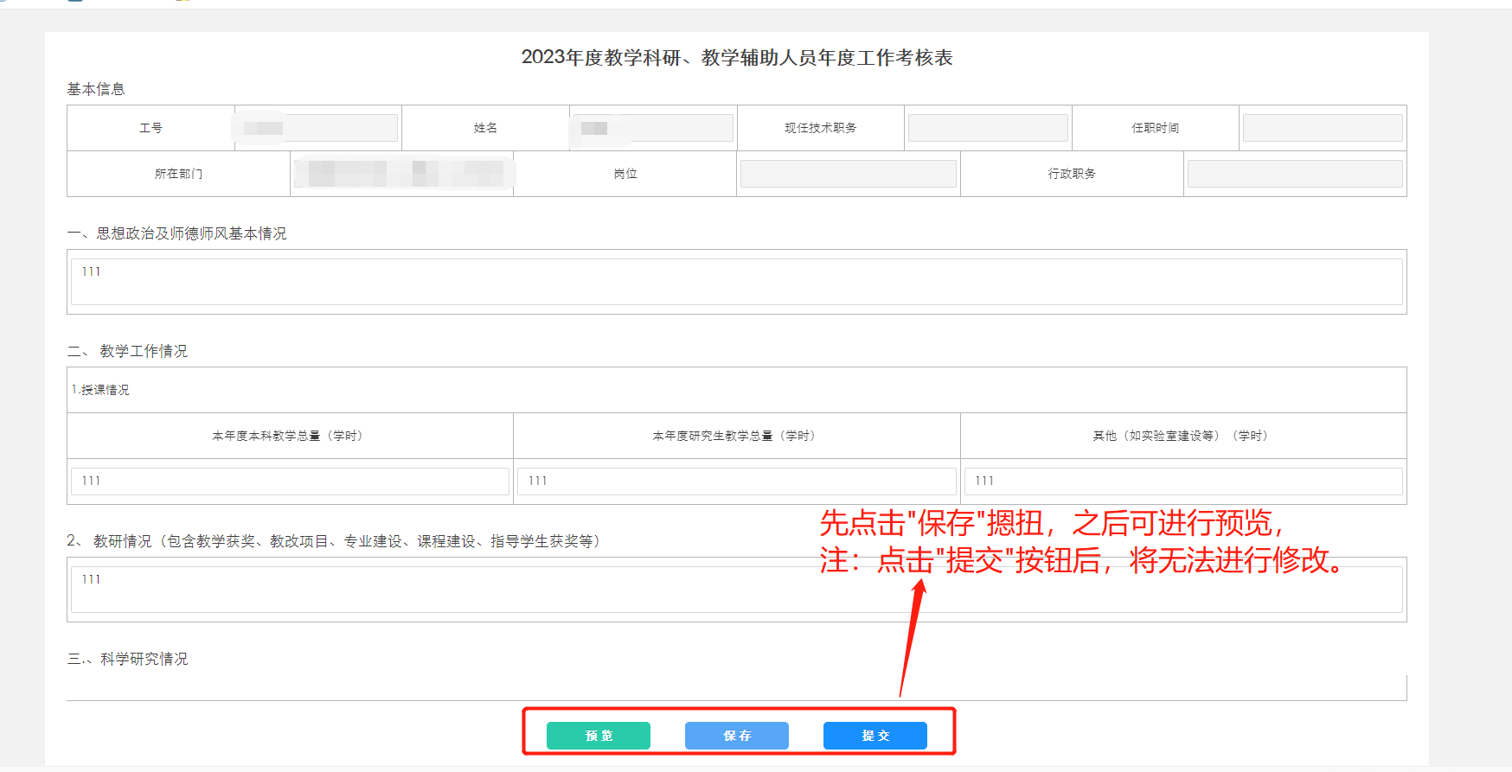
注：填写内容实时保存，保存后的内容可点击“预览”按钮查看填写内容。如无问题，点击“提交”。提交的报表默认不可进行修改，如确需更改，需联系本部门管理人员退回。

（八）请个人关注审核流程及审核结果
- 审核状态为“未审核”状态，可点击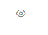该图标查看审核节点
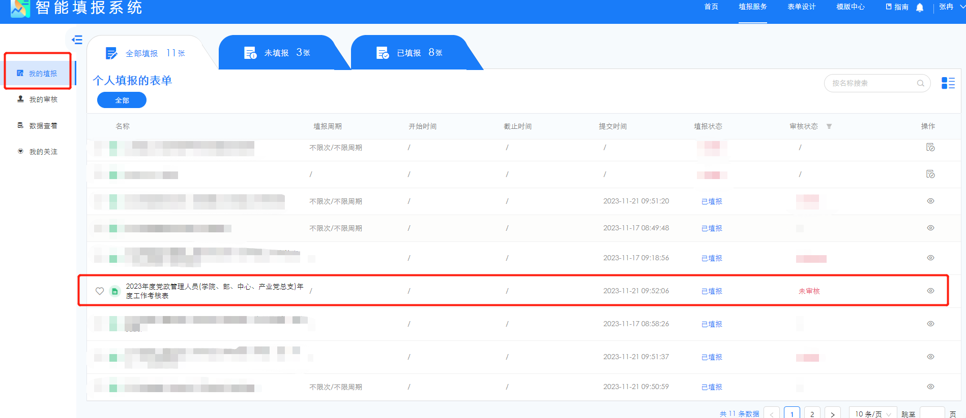

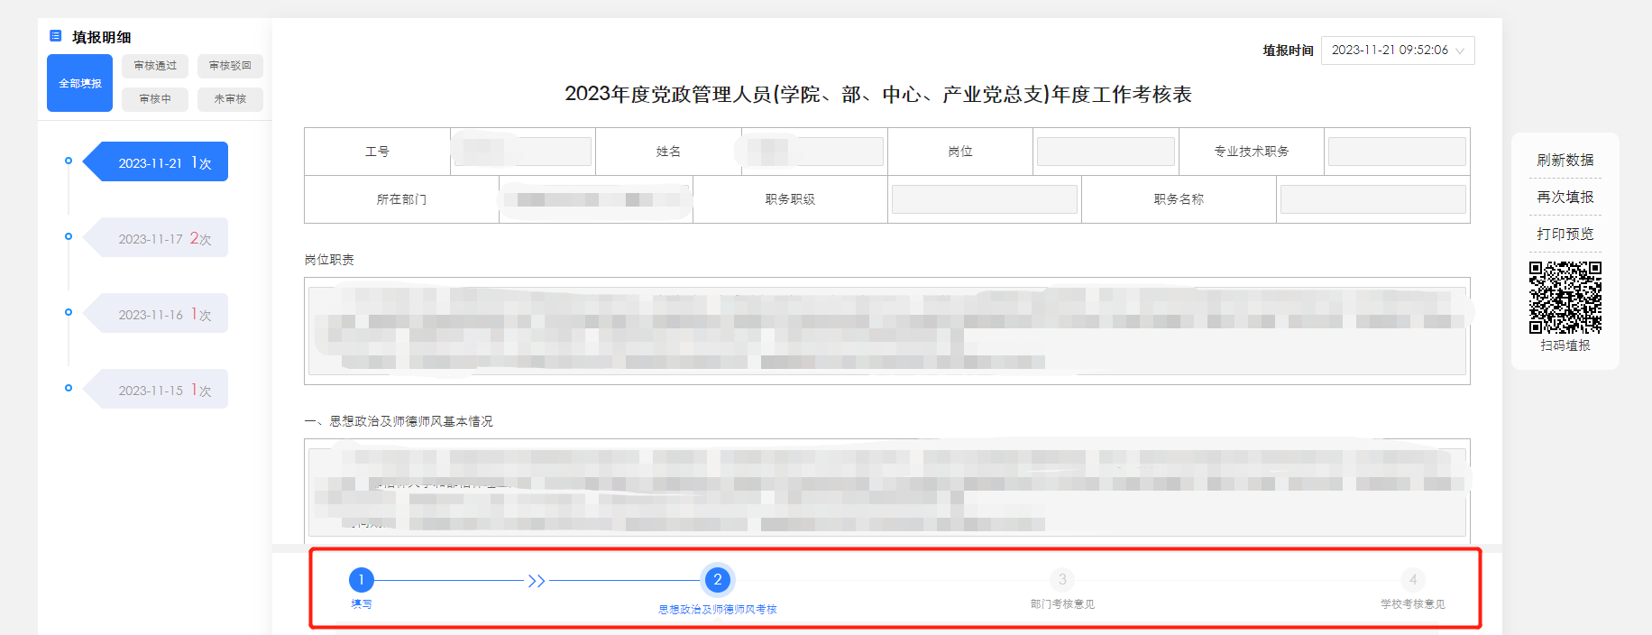
- 审核状态若为“审核驳回”，请个人修改表格，并再次保存提交。
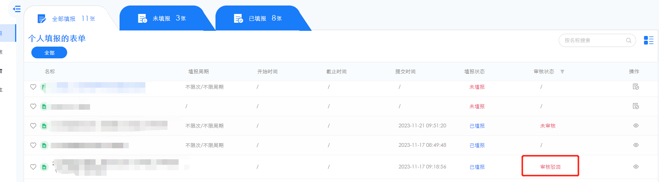

二、审核流程
（一）推荐浏览器
谷歌浏览器（推荐使用） 360极速浏览器（极速模式） 360安全浏览器（极速模式）

（二）登录个人信息门户
浏览器输入http://myportal.usst.edu.cn/sopplus/teacher/index.html按提示输入账号密码，点击登录按钮进入门户主界面。

（三）进入年终考核
点击“快速通道”的“年终考核”按钮，进入年终考核审核页面
- 进入审核页面
- 点击“待审核”中“查看全部”
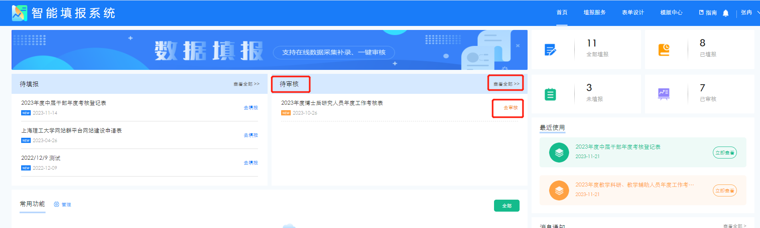
- 点击“我的审核”、“审核”按钮
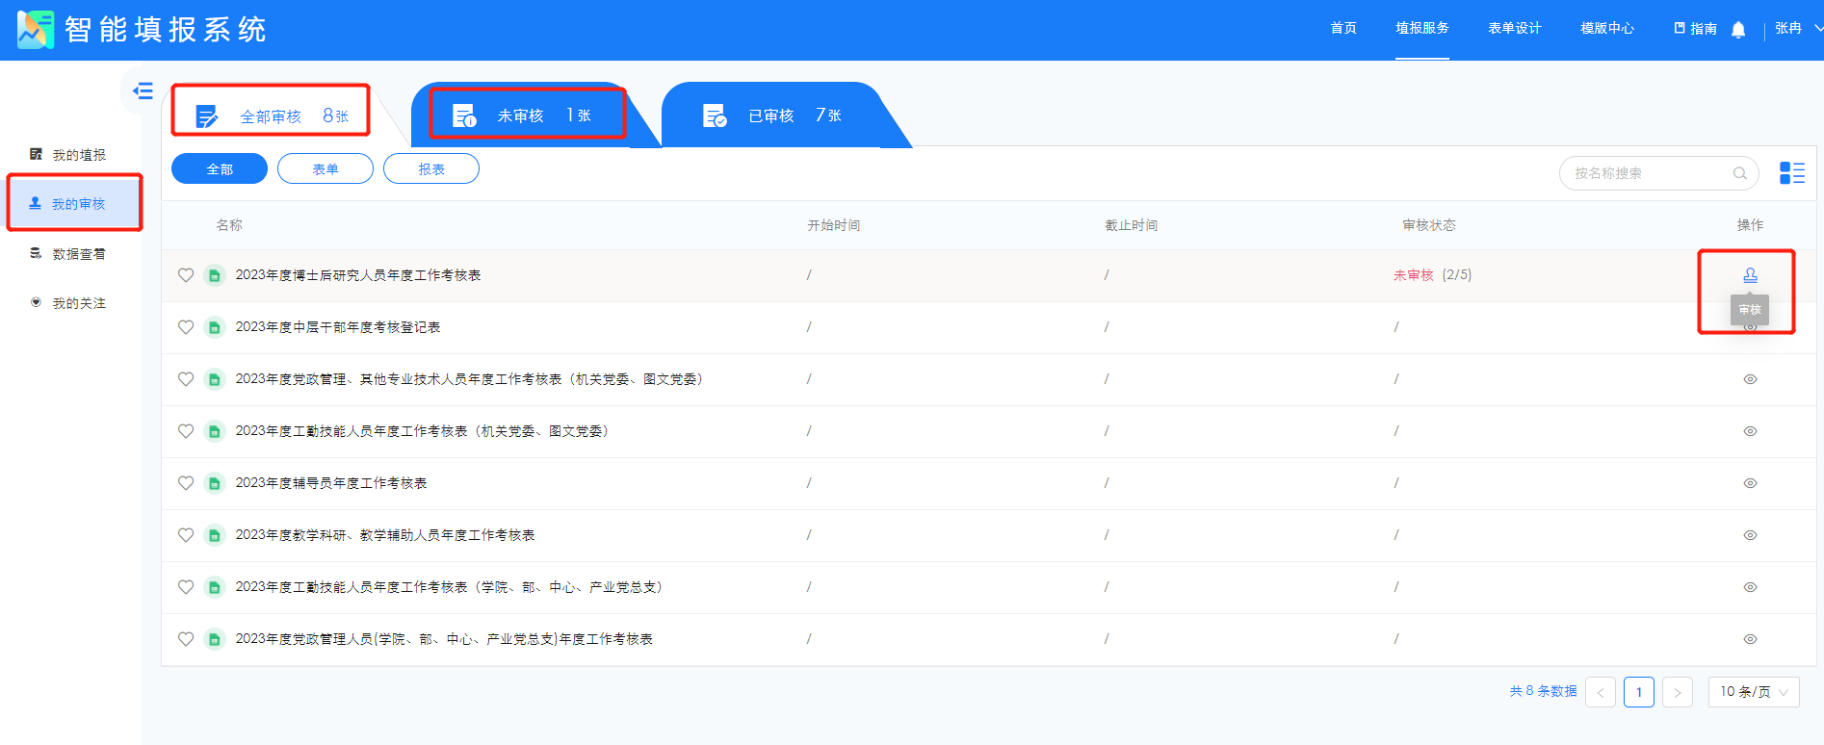

- 审核
- 选择“流程状态”，点击“审核”按钮
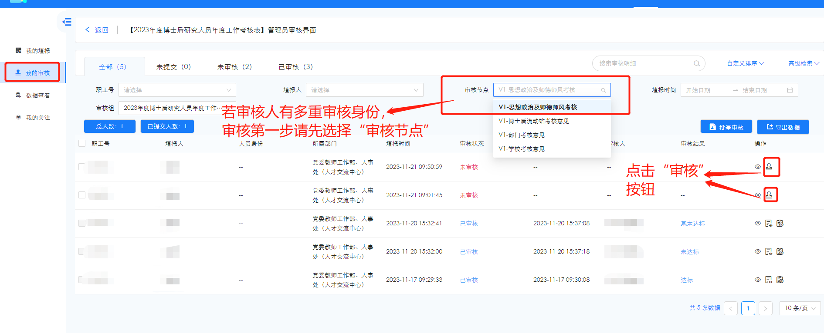

- 点击“审核”摁扭，选择审核结果即可，如用户需要修改报表点击“退回”（备注：退回用户进行修改只可在未点击提交的情况下生效）
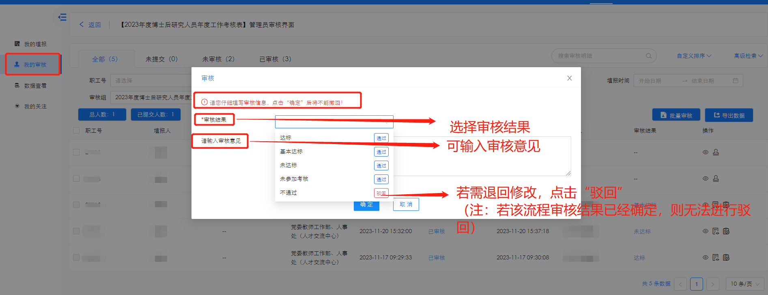

三、审批过程中注意事项
（一）审核界面，三个图标的含义。
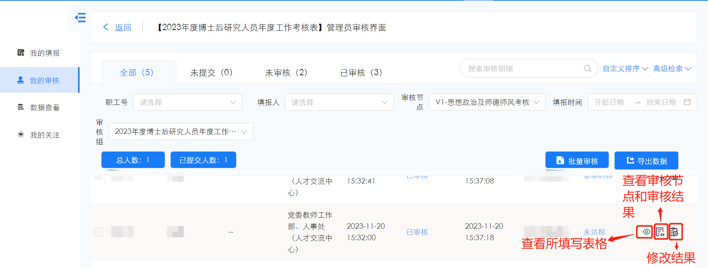
1.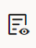点击该图标，展示如下：
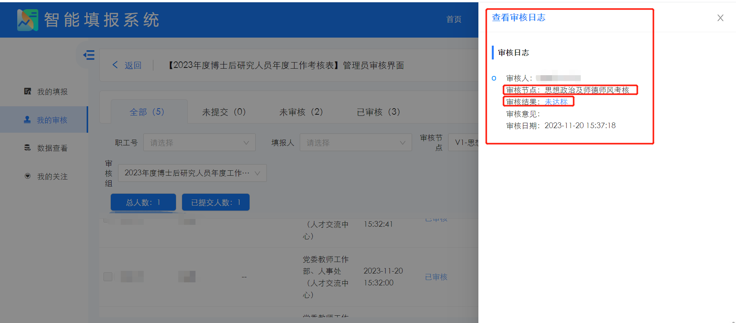

2.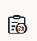点击该图标，展示如下：
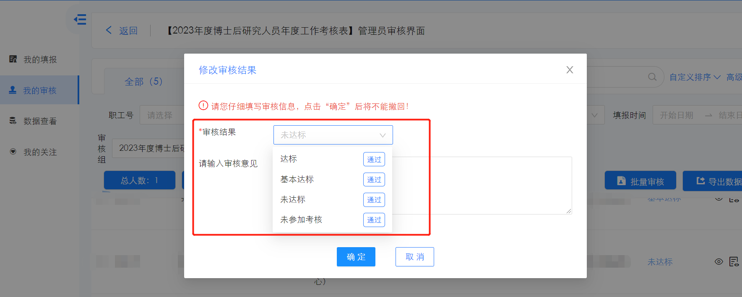

四、导出数据、下载打印
（一）审核时点击“查看”-“打印预览”，然后打印

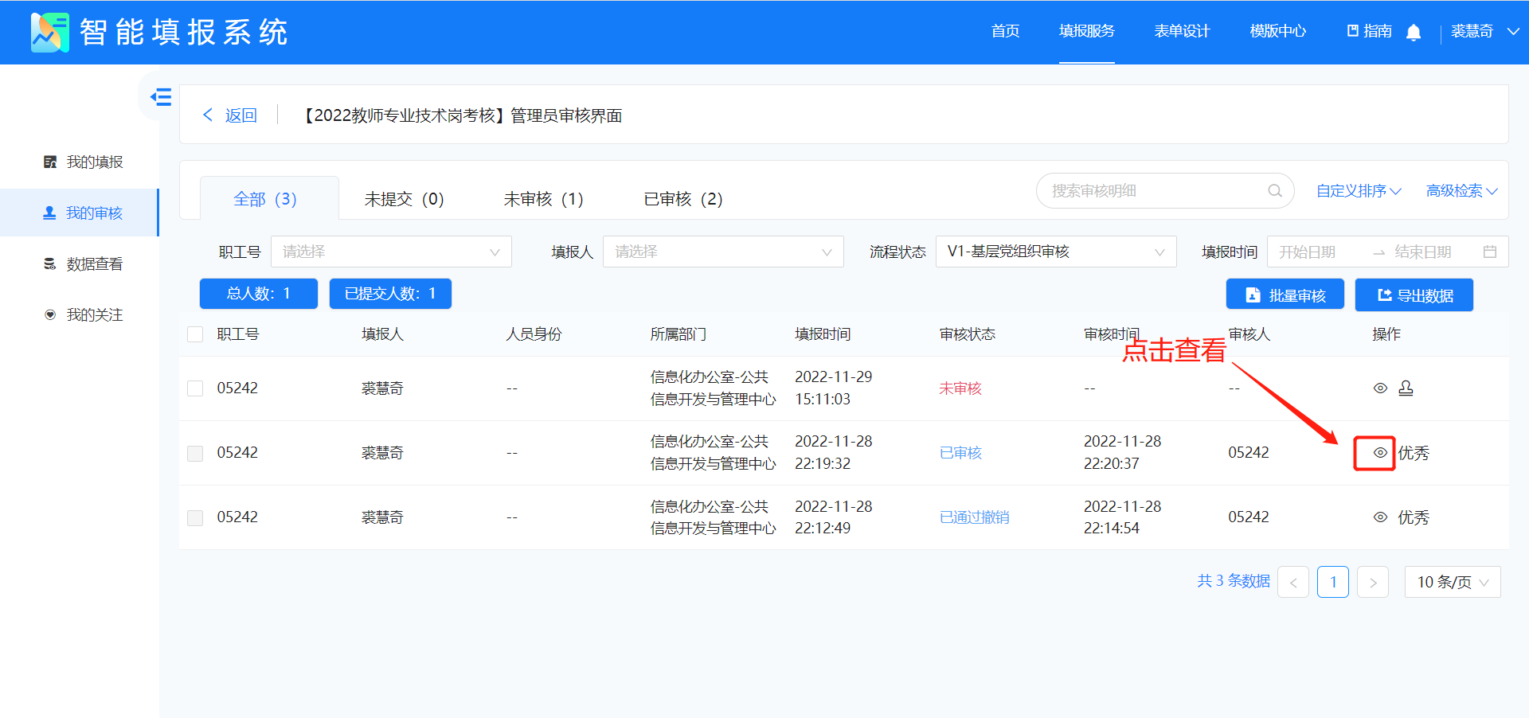

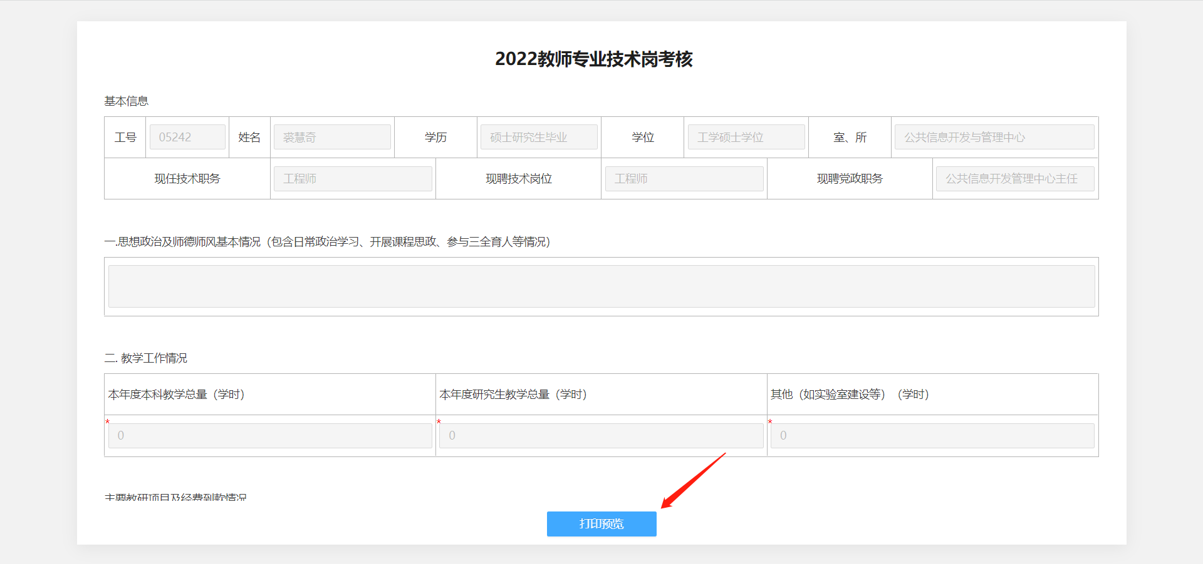

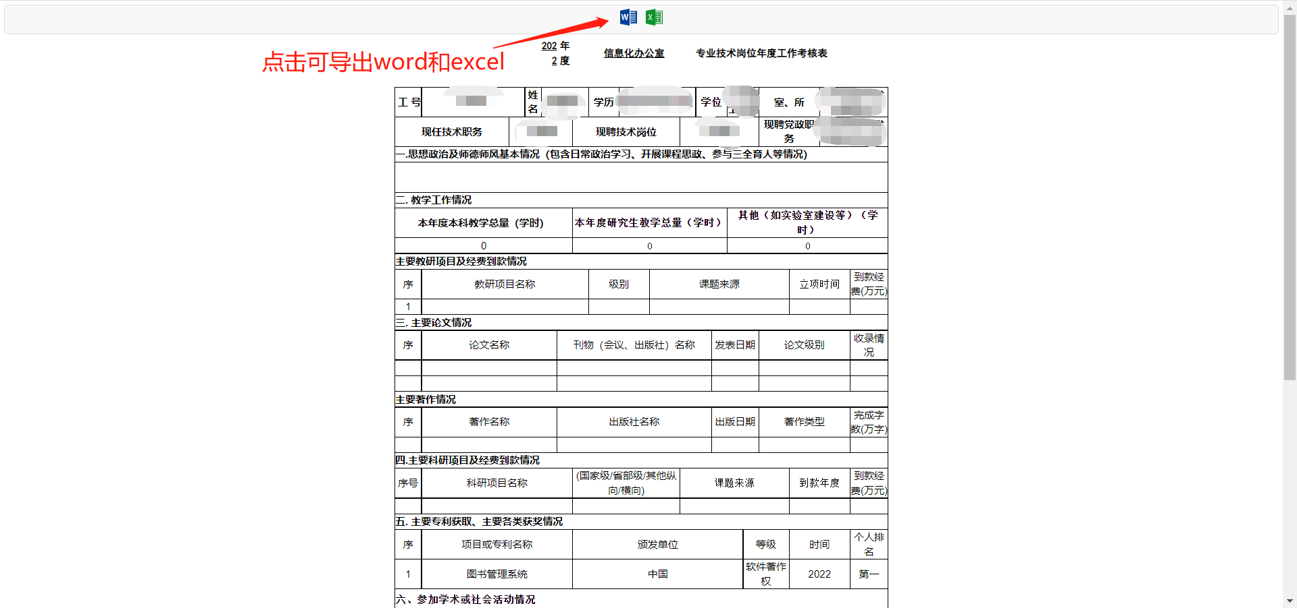

（二）批量导出pdf、Word
默认导出当前审核节点下所有审核通过的人员的记录
